**Smartes Wohnen 2040**

München, 26. September 2019 – Bis 2040 werden sich die Wohnkonzepte durch smarte Technologien weiter verändern. Wohnräume werden zu einer digitalen Plattform für Softwarelösungen und Roboter, die für Sicherheit, Komfort, Nachhaltigkeit und ein Mehr an Unterhaltung sorgen.

Diese und weitere Erkenntnisse stellt der international renommierte Zukunftsforscher Ray Hammond in Zusammenarbeit mit Allianz Partners in seinem neuen Bericht „Super Smart Living – The Mid-21st-Century Home” als Teil der „Futurology“-Serie „The World in 2040“ vor. Im Fokus stehen innovative Entwicklungen und Trends der Zukunft.

**Smarte Sicherheit für alle**

So sollen Biometrie und Gesichtserkennungssoftware (Facial Pattern Recognition – FPR) künftig mehr Sicherheit gewährleisten. Bilder von Menschen und Tieren (Pet Recognition Software) werden innerhalb und außerhalb der jeweiligen Wohnräume gescannt. Dabei erkennt die Software die richtigen Bewohner und autorisiert den Zugang über die Haus- bzw. Wohnungstür oder die Katzenklappe nur an bekannte Gesichter.

Zudem wird es den Bewohnern von überall her möglich sein, ihr Zuhause zu kontrollieren. Die entsprechenden Daten werden ihnen auf einer Schnittstelle ihrer Wahl übermittelt. Dies können smarte Kontaktlinsen, Brillen oder andere tragbare Projektionsgeräte oder Bildschirme sein.

Den klassischen Einbrecher ersetzen in Zukunft Hacker: Mit Hilfe von künstlicher Intelligenz werden sie sich nicht mehr über das Fenster, sondern über das Heimnetzwerk Zugang in das Haus oder die Wohnung verschaffen.

**Wohlfühlen mit guter Ökobilanz**

Zudem werden Bewohner jederzeit verschiedenste Daten abrufen können, um die Raumtemperatur besser zu regeln. Sowohl Luftqualität als auch Energieverbrauch werden auf Basis der Klima- und Wettervorhersage automatisch gesteuert werden.

Darüber hinaus werden smarte Technologien für Energieeinsparungen von 75 Prozent sorgen. Auch vom Wasser wird nur noch ein Drittel der heute für einen normalen Haushalt nötigen Menge verbraucht werden.

**5G-Technologie für den eigenen 3D-Drucker zu Hause**

Heute ist die 5G-Technologie für die breite Masse noch nicht zugänglich. Im Jahr 2040 wird sie schon längst veraltet und Geschichte sein. Der Standard für drahtlose Kommunikationstechnologie wird in 20 Jahren 7G sein. Das bedeutet 100.000fach schnellere Technologie und eine noch schnellere Übertragung von riesigen Datenmengen. Somit könnte ein jeder Kleidung, Spielsachen, Sportzubehör, Werkzeuge und noch vieles mehr direkt von zu Hause per 3D-Drucker für den eigenen Gebrauch drucken.

Sogar Häuser und Wohnungen könnten vor Ort gedruckt und von einem Team von Robotern zusammengesetzt werden. Dadurch würden rund 60 Prozent günstigere Unterkünfte geschaffen und den Wohnungsmangel, der in vielen Städten herrscht, beenden.

**Komfort dank Robotern**

Alltägliche Aufgaben im Haushalt werden von Robotern übernommen, deren Präsenz zur Normalität wird. Roboter-Chefköche können ausgezeichnete Gerichte zaubern. Dabei wird die Temperatur vernetzter Öfen und Herde über eine Fernsteuerung reguliert. Der smarte Kühlschrank überprüft Frische und Qualität der darin enthaltenen Lebensmittel und sorgt dafür, dass fehlende Produkte gleich nachgekauft werden. Die Vorräte werden dann ganz einfach mit dem verknüpften Bezahlsystem bezahlt.

**Ungeahnte Freizeitmöglichkeiten durch VR, AR und Co.**

Auch für außergewöhnliche Unterhaltung muss das Haus nicht mehr verlassen werden. Interaktive virtuelle Unterhaltung wird Bewohnern und Besuchern durch viele smarte Services geboten. Der Wohnbereich wird in ein großes holografisches Kino verwandelt. Ein Zusammenspiel von Virtual Reality, Augmented Reality und holografischen Technologien ermöglicht realistische und interaktive Spiele, Sport und atemberaubende Reisen. Dabei können auch besondere Bildungsaktivitäten zukünftig zu Hause stattfinden.

**Perfekte Integration durch Allianz Partners im eigenen Zuhause**

Allianz Partners berücksichtigt die Ergebnisse dieses Berichts für seine strategische Planung. „Sich vorzustellen, wie es in zwanzig Jahren aussehen könnte, finde ich absolut faszinierend“, sagt Sylvie Ouziel, CEO Assistance bei Allianz Partners. „Wir sind uns der Vorteile dieser Entwicklungen bewusst. Innovation, Kundenservice und Sicherheit sollen durch High-Tech- und High-Touch-Lösungen vereint und verbessert werden. Wir werden unsere Assistance- und Versicherungslösungen für die Zukunft kontinuierlich optimieren und auf diese anpassen. Mit unserem Bericht zu Smart-Homes zeigen wir die Bedürfnisse von Kunden auf und können schon jetzt die Zukunft des Unternehmens proaktiv planen.“

Der vollständige Bericht "Super-Smart Living – The Mid-21st-Century Home" kann hier nachgelesen werden: <https://www.allianz-partners.com/en_US/press-and-media/reports/super-smart-living.html>. Ray Hammond diskutiert seine Prognosen für die Zukunft des häuslichen Lebens in diesem Video: <https://youtu.be/v2apaZ8hPpo>

Folgender Link führt zum Bericht „The World in 2040“ und weiterem Video- und Textmaterial:

<https://www.allianz-partners.com/en_US/press-and-media/reports/the-world-in-2040.html>

<https://www.youtube.com/watch?v=bhHjz6WWGJY>

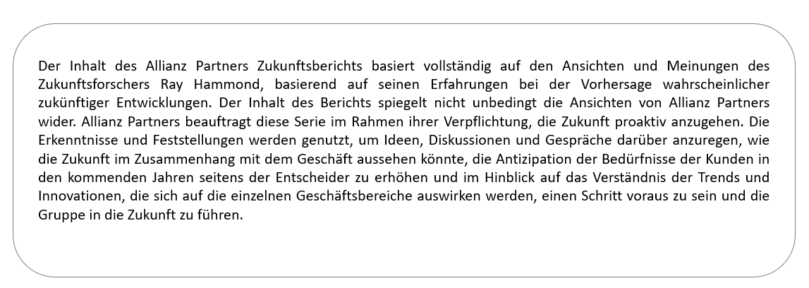Weitere Informationen zu den Geschäftsbereichen von Allianz Partners finden Sie unter: [www.allianz-partners.com](http://www.allianz-partners.com)

**Über Allianz Travel & Allianz Partners**

Allianz Travel ist die Reiseversicherungs-Marke der AWP P&C S.A. mit Firmenhauptsitz in Frankreich, Saint Ouen. Als B2B2C-Marktführer im Bereich Assistance und Versicherungslösungen ist das Unternehmen weltweiter Spezialist für folgende Bereiche: Reise, Auto und Mobilität, Gesundheit und Rehabilitationsmanagement, Wohnen und Gebäude sowie Appliance Protection. Diese Angebote, die eine Kombination aus Versicherung, Services und Technologie darstellen, stehen Geschäftspartnern sowie deren Kunden über direkte und digitale Kanäle unter vier internationalen Marken zur Verfügung: **Allianz Travel**, Allianz Assistance, Allianz Care und Allianz Automotive.

Mehr als 21.000 Mitarbeiter in über 75 Ländern, die 70 Sprachen sprechen, wickeln jährlich 65 Millionen Fälle auf allen Kontinenten ab.

AWP P&C S.A., Niederlassung für Deutschland und Allianz Partners Deutschland GmbH – jeweils mit Sitz in Aschheim bei München – sind zwei der deutschen Unternehmen der Gruppe und bieten Spezialversicherungen für Reise, Freizeit und Auslandsaufenthalte sowie Assistance-Leistungen an.

[http://uat.magroup-webservice.com/B2C/DE/DE/images/facebook.png](https://www.facebook.com/AllianzAssistance)[http://uat.magroup-webservice.com/B2C/DE/DE/images/youtube.png](https://www.youtube.com/channel/UCOHIqQFH_Vw8O6dJhDYHdmQ)[http://uat.magroup-webservice.com/B2C/DE/DE/images/twitter.png](http://www.twitter.com/AllianzAssistDE)[http://uat.magroup-webservice.com/B2C/DE/DE/images/google.jpg](https://plus.google.com/104739805363315399489/posts)

**Über den Zukunftsforscher Ray Hammond**

Ray Hammond hat fast 40 Jahre Erfahrung im Schreiben und Sprechen über Trends, die die Zukunft prägen werden. Im Jahr 2010 wurde ihm die U.N. Goldmedaille für Verdienste um die Zukunftsforschung verliehen. Hammonds lange Geschichte der genauen Prognosen ist einzigartig in Europa: Eine Vielzahl an Prognosen, die Hammond vor fast 40 Jahren beschrieben hat, sind mittlerweile in der Gegenwart angekommen. Heute hält Hammond Ansprachen, Vorträge und Workshops für Unternehmen, Regierungen und Behörden.

Für weitere Presseauskünfte und Rückfragen wenden Sie sich bitte an:

Orla Burke

[orla.burke@fleishmaneurope.com](mailto:orla.burke@fleishmaneurope.com)

Orlaith FitzGerald

[orlaith.fitzgerald@fleishmaneurope.com](mailto:orlaith.fitzgerald@fleishmaneurope.com)

+353 1 6188444

